Инструкция пользователя

Вход на ресурс «Система контроля качества предоставленных данных»

Вход на портал осуществляется по ссылке <https://ockk.info/auth/>

## Рекомендуемый браузер - [Google Chrome](https://www.google.ru/chrome/)

В открывшемся окне необходимо ввести Ваш логин и пароль (см. почту, указанную в официальном письме, подтверждающем Ваши полномочия)

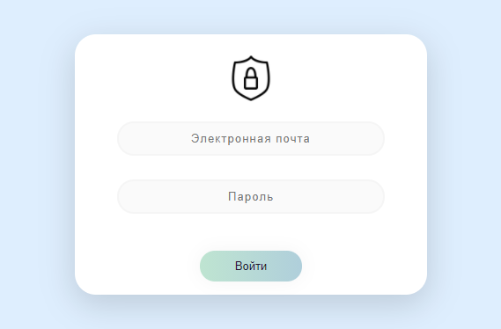

Работа на портале

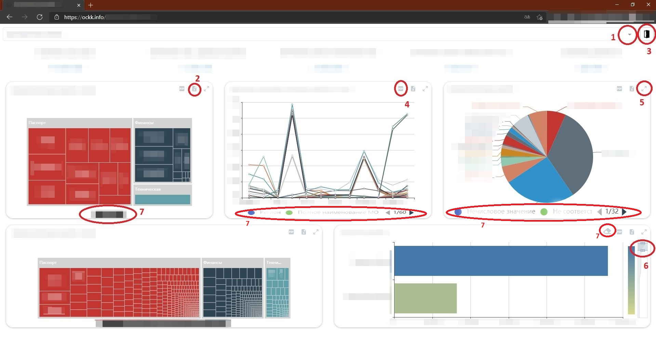

1 – Кнопка «Меню».



При нажатии на треугольник справа вверху раскрывается наименование листов, содержащие отчеты. Для того что бы перейти на другой лист необходимо выбрать нужный и правой кнопкой мыши нажать на него.

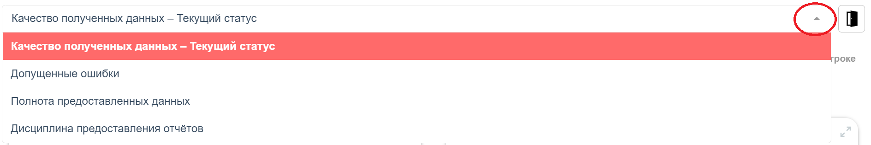

2 – Кнопка «Экспорт в Excel». 

Нажатие кнопки «Экспорт в Excel» запускает выгрузку таблицы на Ваш компьютер в формате Excel.

3 – Кнопка «Выход». 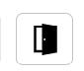

Данная кнопка позволяет выйти из системы. При наведении мышкой на данную кнопку появится всплывающая надпись 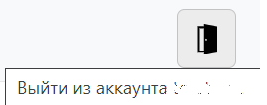 и будет указан аккаунт, под которым произведен вход в систему контроля качества данных.

4 – Кнопка «Экспорт в PDF». 

Нажатие кнопки «Экспорт в PDF» запускает выгрузку графика на компьютер в формате PNG Image.

5 – Кнопка «Развернуть на весь экран». 

Нажатие данной кнопки позволяет развернуть график на весь экран, что позволит более детально его рассмотреть.

6 – Кнопка «Бегунок». 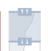

Использование данной кнопки позволяет Вам как увеличить масштаб графика, так, что бы все его элементы были доступны для просмотра ( необходимо навести на нижнюю линию мышку до появлению стрелки, так как указано на картинке 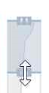 далее потянуть вниз или вверх, в зависимости от желаемого результата), так и передвигаться по всему графику вверх и вниз, в зависимости от рейтинга ( необходимо навести мышку на бегунок так, что бы мышка встала по середине и потянуть вверх или вниз 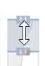 ).

7 – Кнопки «фильтр». 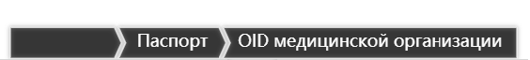

Позволяет увидеть какие элементы на графике выбраны.

 - позволяет «очистить» выбор



- Позволяет выбрать один или несколько вариантов. Для выбора необходимо нажать на наименование рядом с кружком. При необходимости «сбросить» фильтр необходимо на выбранный элемент нажать еще раз или обновить страницу браузера.

- При наведении на элемент графика появляется всплывающее окно, где полностью отображено название того или иного элемента.

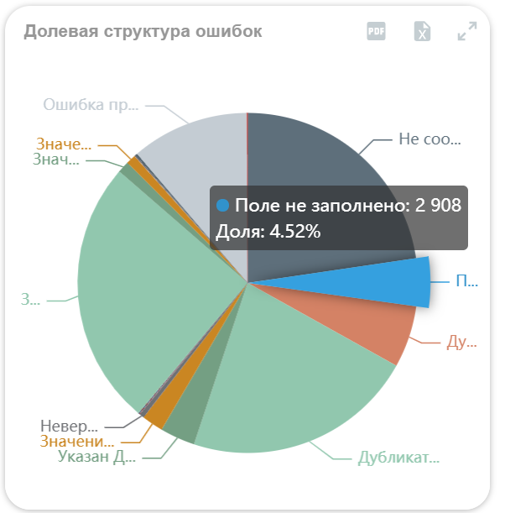

- В таблицах есть возможность раздвинуть колонки таблицы. Необходимо мышку навести на границу колонок до появления стрелки и потянуть мышку в право или лево

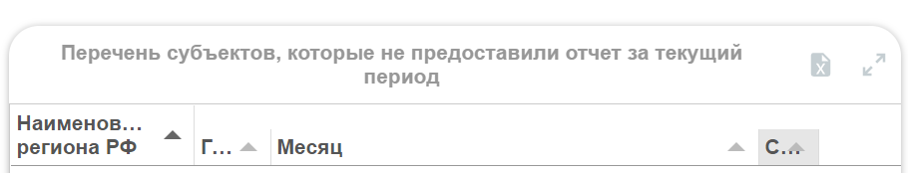

- При необходимости «сбросить» выбранный элемент необходимо или нажать на выбранный элемент еще раз или перегрузить страницу браузера (нажав кнопку f5 или кружок наверху слева). 

Лист «Возможные ошибки по дубликатам строк в разрезе МО»

При выборе листа «ВОЗМОЖНЫЕ ОШИБКИ ПО ДУБЛИКАТАМ СТРОК В РАЗРЕЗЕ МО», откроется окно, содержащее таблицу «Возможные ошибки по дубликатам строк в разрезе МО», которая выглядит следующим образом:

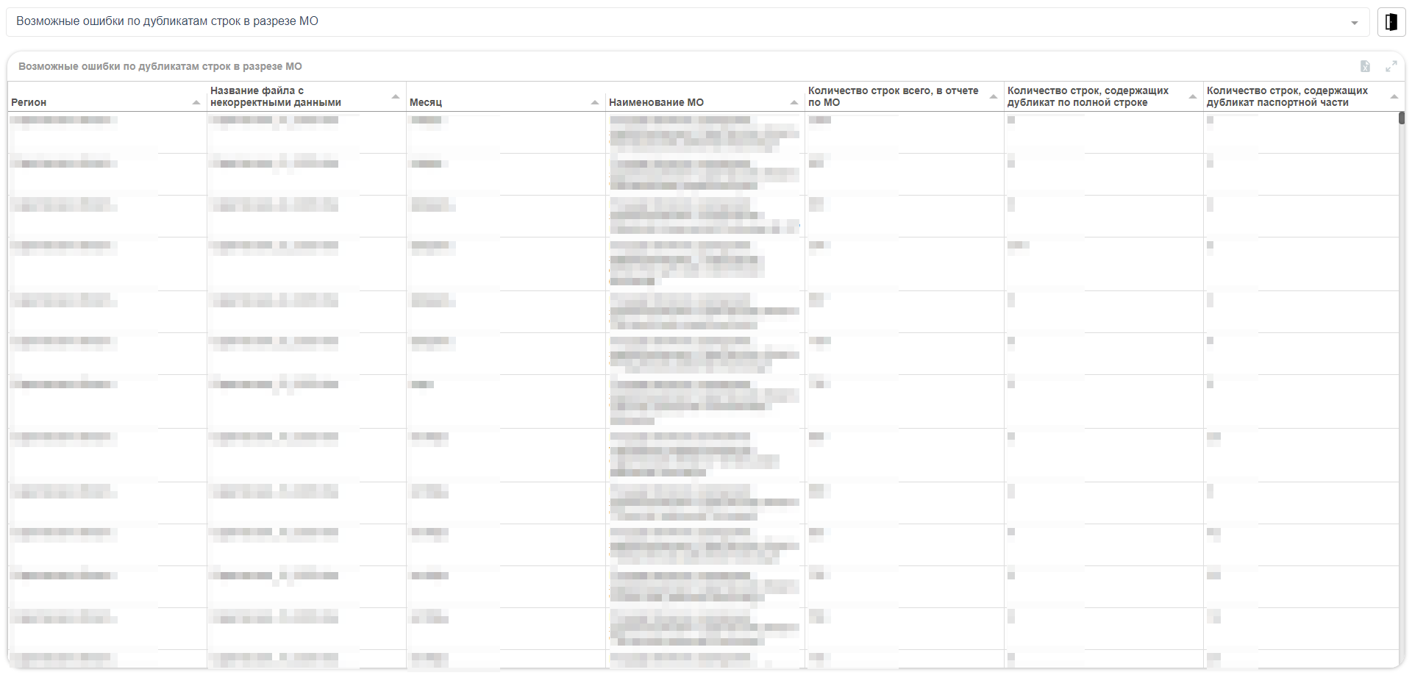

Поле «Регион» - наименование региона РФ

Поле «Название файла с некорректными данными» - наименование файла, который предоставил субъект

Поле «Месяц» - отчетный период, за который предоставлен файл с отчетом Мониторинг ЗП

Поле «Наименование МО» - наименование медицинской организации

Поле «Количество строк всего в отчете по МО» — это количество строк, которое сдано МО субъекта РФ по отчету Мониторинг ЗП за период

Поле «Количество строк, содержащих дубликат по полной строке» — это количество строк, которые сданы МО субъекта РФ по отчету Мониторинг ЗП за период и которые содержат абсолютно идентичные данные (дубликат) по всем полям отчета

Поле «Количество строк, содержащих дубликат паспортной части» - это количество строк, которые сданы МО субъекта РФ по отчету Мониторинг ЗП за период и которые содержат абсолютно идентичные данные (дубликат) по полям Паспортной части отчета

К Паспортной части относятся следующие поля отчета Мониторинг ЗП:

* Регион
* Полное наименование МО
* OID медицинской организации
* ИНН
* КПП
* Подразделение
* OID структурного подразделения
* Месяц
* Год
* СНИЛС
* Занимаемая должность
* Занятая ставка
* Условия занятости
* Номер трудового договора
* Дата трудового договора
* Табельный номер
* Источники финансирования.

В данной таблице отражена информация о количестве строк, которые содержат дубликаты в присланных субъектом отчетах за период в разрезе МО.

Лист «Возможные ошибки по дубликатам строк детально»

При выборе листа «ВОЗМОЖНЫЕ ОШИБКИ ПО ДУБЛИКАТАМ СТРОК ДЕТАЛЬНО» откроется окно, содержащее таблицу «Возможные ошибки по дубликатам строк детально», которая выглядит следующим образом:

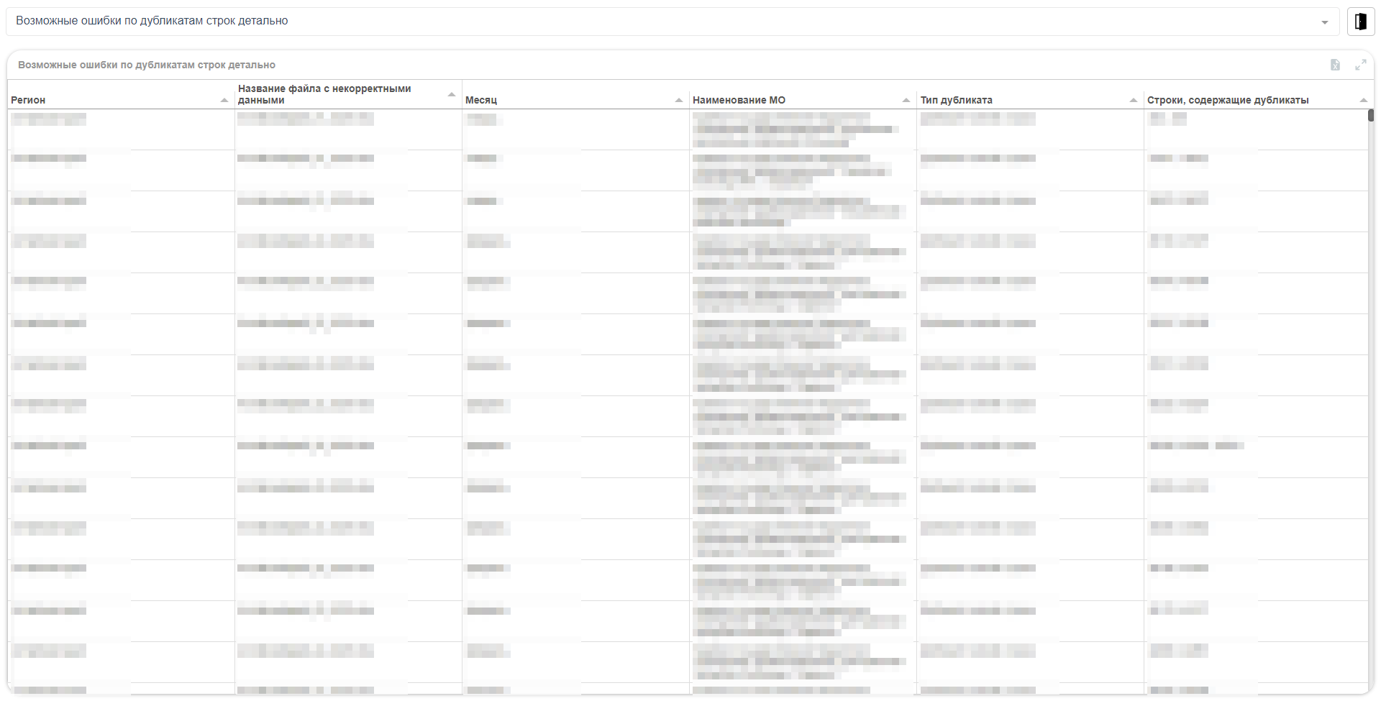

Поле «Регион» - наименование региона РФ

Поле «Название файла с некорректными данными» - наименование файла, который предоставил субъект

Поле «Месяц» - отчетный период, за который предоставлен файл с отчетом Мониторинг ЗП

Поле «Наименование МО» - наименование медицинской организации

Поле «Тип дубликата» - в данном поле отражено наименование типа ошибки по признаку дубликата «Дубликат полной строки» (содержат абсолютно идентичные данные по всем полям отчета) или «Дубликат паспорта» (содержат абсолютно идентичные данные (дубликат) по полям Паспортной части отчета).

Поле «Строки, содержащие дубликаты» - в данном поле указаны номера строк, которые содержат идентичные данные.

Данная таблица содержит информацию о типах и номерах строк дубликатов.

Виды дубликатов указаны по адресу: <https://cloud.cniioiz.ru/owncloud/index.php/s/oNf7b1eCsvVKgRe> в файле: Описание_ошибок_системы_контроля_качества_данных

Лист «Медицинские организации, предоставившие некорректные данные»

При выборе листа «Медицинские организации, предоставившие некорректные данные» откроется окно, содержащее таблицу «Медицинские организации, предоставившие некорректные данные»

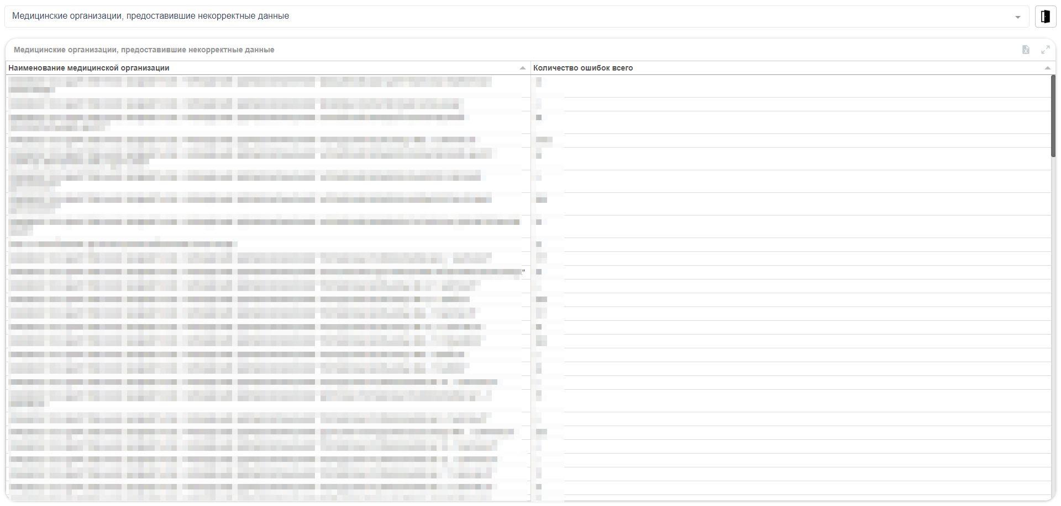

Поле «Наименование медицинской организации» - наименование медицинской организации

Поле «Количество ошибок всего» - в данном поле указано количество общее ошибок в данных, предоставленных МО субъекта РФ.

Данная таблица содержит перечень медицинских организаций и общее количество ошибок в представленных ими данных.

Лист «Медицинские организации, вошедшие в отчеты Мониторинга_ЗП в разные периоды»

На вкладке представлены 2 таблицы: «Количество медицинских организаций, вошедших в отчет Мониторинг ЗП» и «Медицинские организации, вошедшие в отчет Мониторинг ЗП в разные периоды». 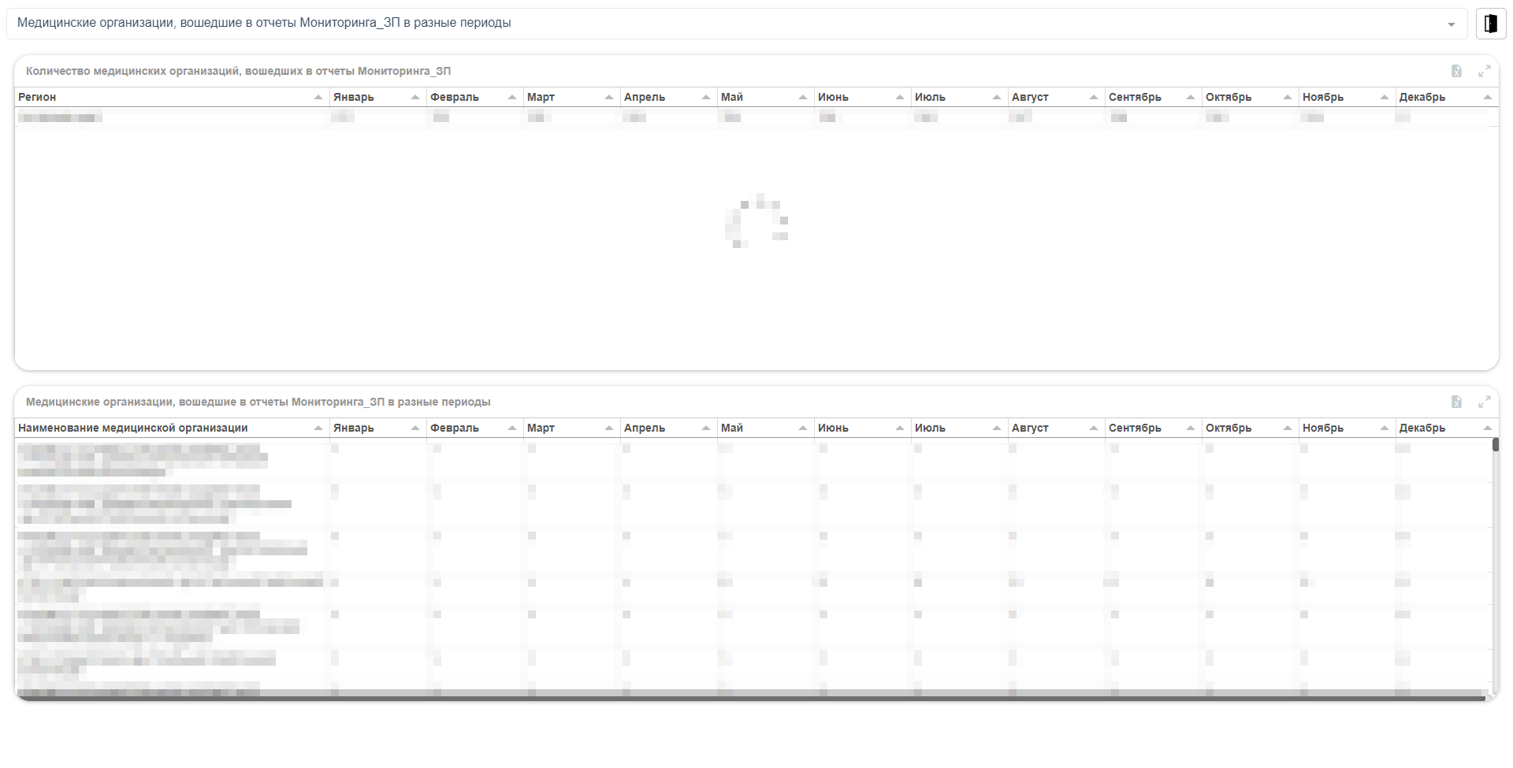

В таблице «Количество медицинских организаций, вошедших в отчет Мониторинг ЗП» отображено количество медицинских организаций субъекта РФ, сдавших отчет в разные периоды.

Поле «Наименование региона» - наименование региона РФ

Далее в столбцах расположены месяцы, за которые необходимо было предоставить отчет Мониторинг ЗП и количество медицинских организаций, которые предоставили сведения по отчету Мониторинг ЗП.

В таблице «Медицинские организации, вошедшие в отчет Мониторинг ЗП в разные периоды» указаны данные о статистике предоставленной информации медицинскими организациями субъекта РФ, сдавших отчет за разные периоды.

Поле «Наименование медицинской организации» - наименование медицинской организации

Далее в столбцах расположены месяцы сбора отчета Мониторинг ЗП и признак сдачи отчета медицинской организации ( 1 – отчет сдан, 0 – отчет не сдан)

Одна и та же медицинская организация в таблице «Медицинские организации, вошедшие в отчет Мониторинг ЗП в разные периоды» может быть указана в нескольких строках, что связано с разным начертанием наименования одной и той же МО в сданных отчетах субъектом РФ в разные периоды.

Лист «Перечень МО, указавших на один OID МО более одного наименования МО»

На экране отображается таблица, где указан перечень медицинских организаций, заполнивших на один OID медицинских организаций более одного наименования медицинской организации.

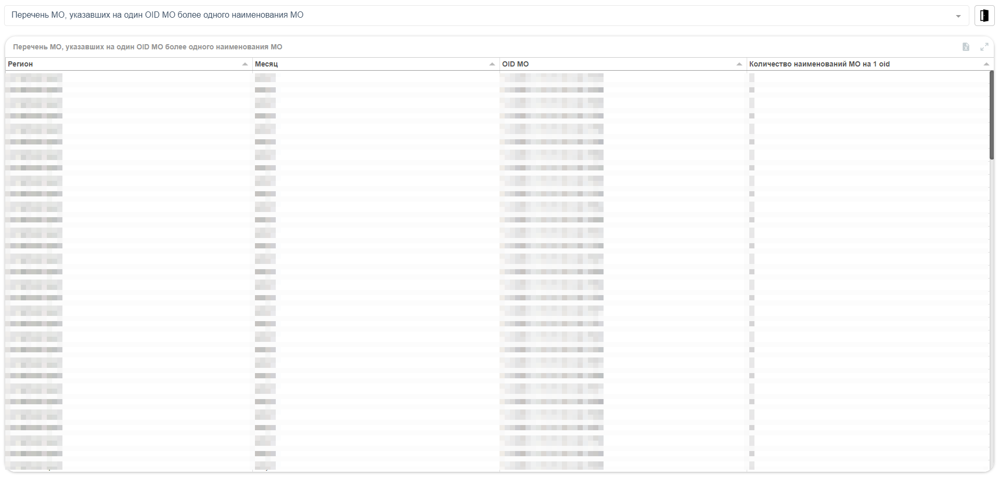

Поле «Регион» - наименование региона РФ

Поле «Месяц» - отчетный период, за который предоставлен файл с отчетом Мониторинг ЗП

Поле «OID МО» - уникальный код МО, который указала медицинская организация в отчете Мониторинг ЗП в соответствии с ФРМО

Поле «Количество наименований МО на 1 OID» - в данном поле указано количество начертаний наименований одной медицинской организации на один и тот же OID медицинской организации».

Лист «Перечень СП, имеющих на 1 OID СП несколько наименований СП»

На экране отображается таблица, где указан перечень подразделений, указавших на один OID подразделения несколько наименований подразделений.

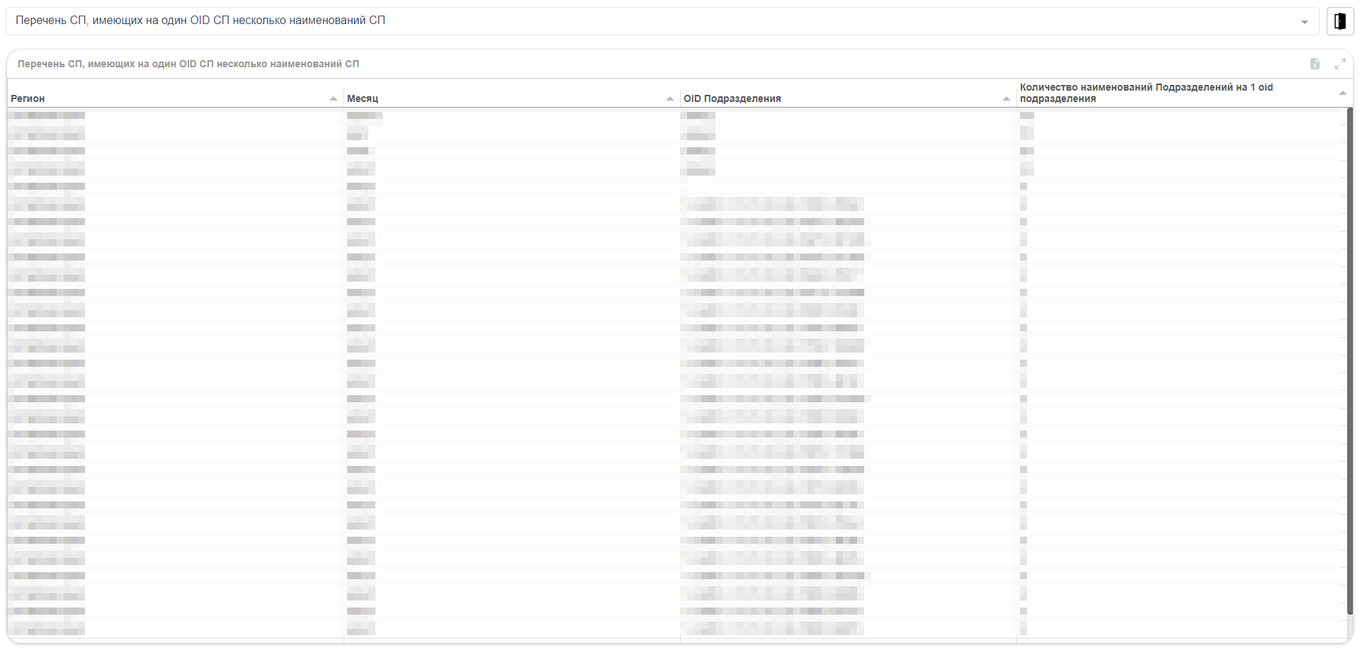

Поле «Регион» - наименование региона РФ

Поле «Месяц» - отчетный период, за который предоставлен файл с отчетом Мониторинг ЗП

Поле ~~«~~OID подразделения» - уникальный код структурного подразделения медицинской организации, которое было отражено в отчете Мониторинг ЗП медицинской организацией в соответствии с ФРМО.

Поле «Количество наименований подразделений МО на 1 OID подразделения» - в поле отображена информация о количестве различных наименований структурных подразделений, которое указала МО в определенном отчетном периоде на один и тот же OID подразделения.

Лист «Перечень МО, указавших на одно наименование более одного OID МО»

На экране отображается таблица, где указан перечень медицинских организаций, указавших на одно наименование более одного OID медицинской организации.

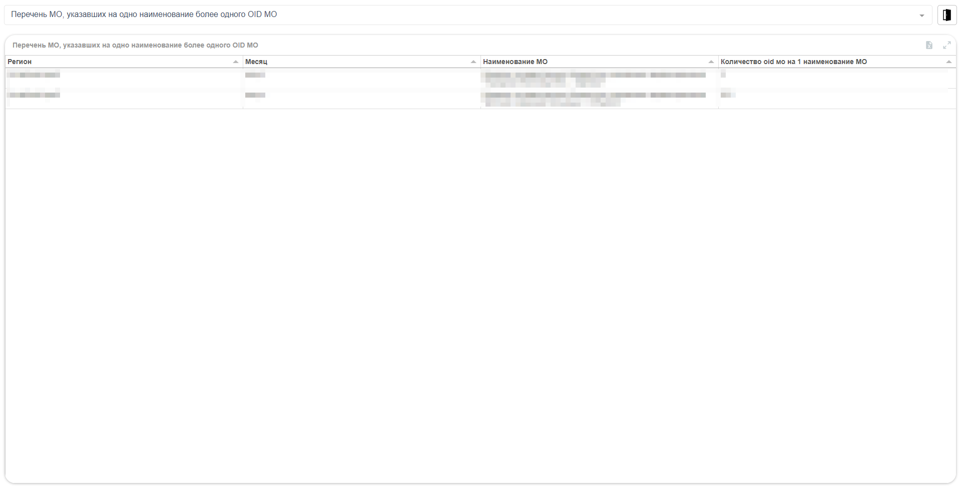

Поле «Регион» - наименование региона РФ

Поле «Месяц» - отчетный период, за который предоставлен файл с отчетом Мониторинг ЗП

Поле «Наименование МО» - наименование медицинской организации, предоставившие отчет Мониторинг ЗП

Поле «Количество OID МО на 1 наименование МО» - в данном поле отображена информация о количестве различных начертаний уникального кода (OID) медицинской организации на 1 его наименование по предоставленным данным отчета Мониторинг ЗП.

Лист: «Возможные ошибки: Перечень СП, имеющих на 1 наименование несколько OID СП»

На экране отображается таблица, где указан перечень подразделений, имеющих на одно наименование несколько OID подразделений. Необходимо проверить корректно ли занесена информация в отчеты Мониторинг ЗП за отчетный период. Вкладка несет информативный характер.

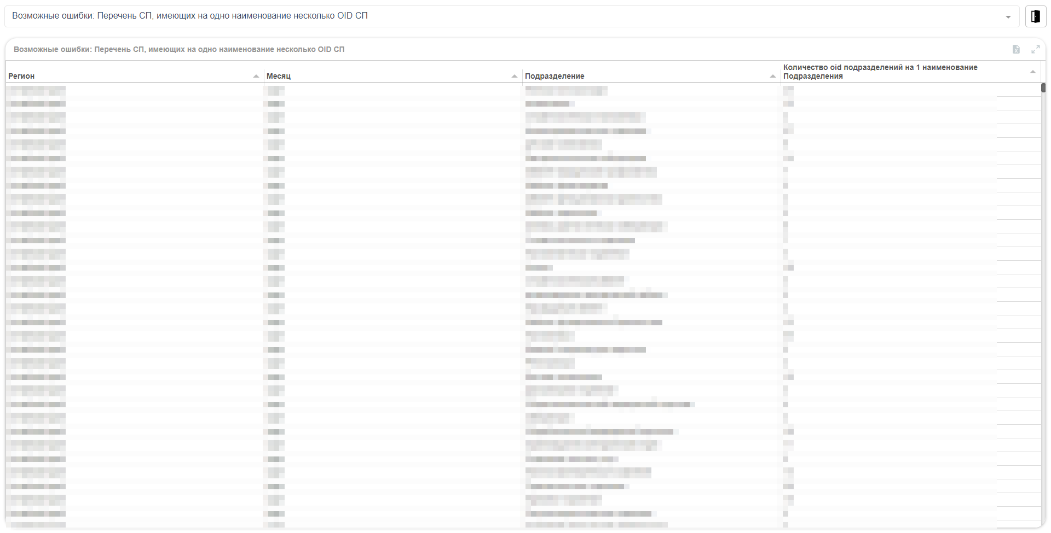

Поле «Регион» - наименование региона РФ

Поле «Месяц» - отчетный период, за который предоставлен файл с отчетом Мониторинг ЗП

Поле «Подразделение» - наименование медицинской организации, предоставившие отчет Мониторинг ЗП

Поле «Количество OID подразделений на 1 наименование подразделения» - в данном поле отображена информация о количестве различных начертаний уникального кода (OID подразделения) структурного подразделения медицинской организации на 1 наименование подразделения медицинской организации, по предоставленным данным отчета Мониторинг ЗП.

Лист «Ошибки в шапке предоставленных данных»

Лист «Ошибки в шапке предоставленных данных» содержит таблицу о наименовании файла отчета, в котором была нарушена структура шапки отчета.

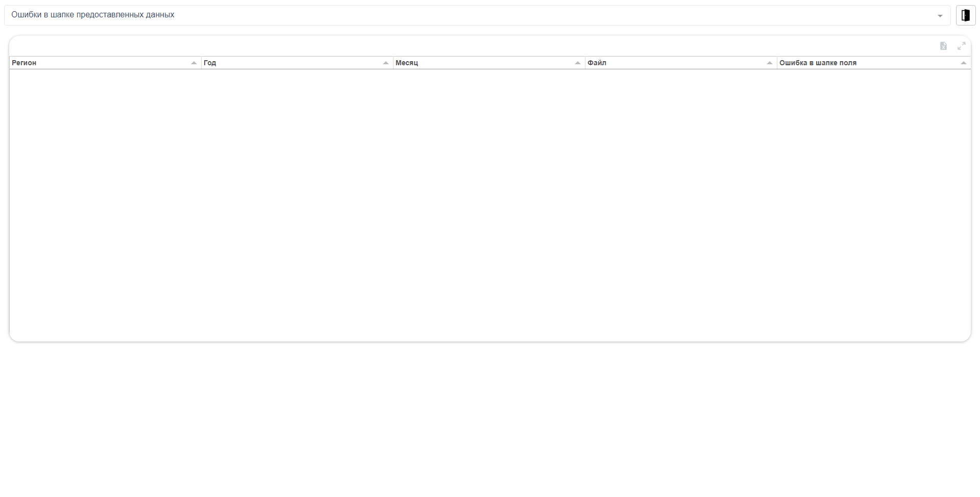

Поле «Регион» - наименование региона РФ

Поле «Год» -отчетный год, за который предоставлен файл с отчетом Мониторинг ЗП

Поле «Месяц» - отчетный месяц, за который предоставлен файл с отчетом Мониторинг ЗП

Поле «Файл» - наименование файла, где была нарушена структура шапки полей отчета Мониторинг ЗП

Поле «Ошибка в поле шапка» - в данном столбце перечислены поля отчета Мониторинг ЗП, в которых была допущена ошибка

Лист «Проверка на наличие листа «Таблица 1»

Лист «ПРОВЕРКА НА НАЛИЧИЕ ЛИСТА «ТАБЛИЦА 1» содержит таблицу о наименовании файла отчета, в котором отсутствует лист «Таблица 1»

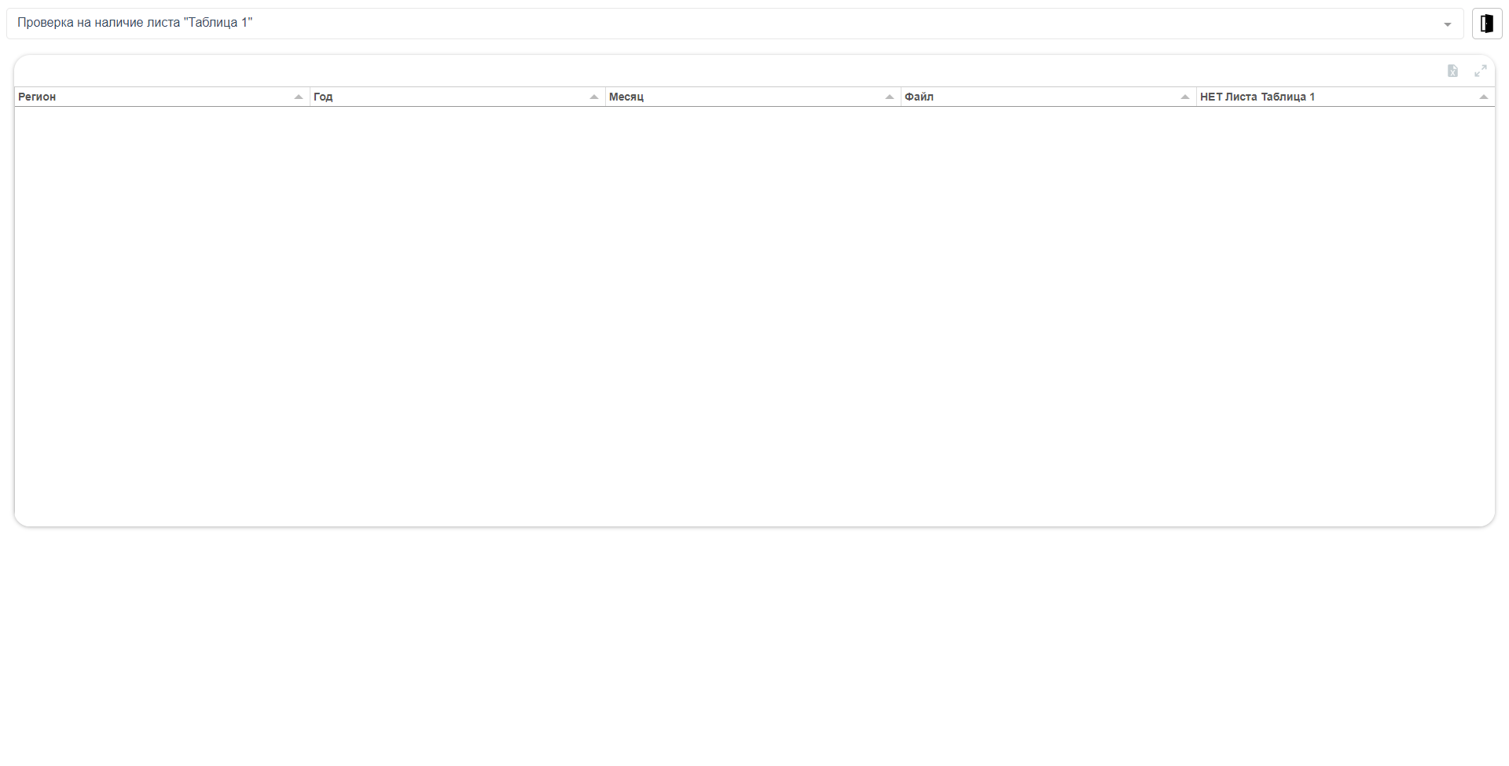

Поле «Регион» - наименование региона РФ

Поле «Год» -отчетный год, за который предоставлен файл с отчетом Мониторинг ЗП

Поле «Месяц» - отчетный месяц, за который предоставлен файл с отчетом Мониторинг ЗП

Поле «Файл» - наименование файла, где была нарушена структура шапки полей отчета Мониторинг ЗП

Поле «НЕТ листа Таблица 1» - отсутствует лист Таблица 1, в соответствии с инструкцией по заполнению формы отчеты Мониторинг ЗП

лист «Статистические показатели полученных данных»

KPI



В верхней строке отображены значения KPI (показателей) субъекта в целом. Чем ниже значения показателей 2-5, тем качественнее данные сдают уполномоченные представители от медицинских организаций

* Поле «Количество строк всего» – это количество строк, которое сдано субъектом РФ по отчету Мониторинг ЗП за период с января 2020 года по текущий месяц
* Поле «Количество строк, содержащих ошибки» – это количество строк, которые содержат ошибки из показателя «Количество строк всего» за период с января 2020 года по текущий месяц
* Поле «Доля строк, содержащих ошибки» – это процент строк, которые содержат ошибки, из показателя «Количество строк всего» за период с января 2020 года по текущий месяц
* Поле «Количество ошибок всего» – это количество ошибок, которое содержится в предоставленных данных по отчету Мониторинг ЗП субъектом РФ за период с января 2020 года по текущий месяц
* Поле «Среднее количество ошибок в строке» – отражает среднее значение количества ошибок, выявленных по одной строке предоставленных данных

Гистограмма «Ошибки в представленных данных»

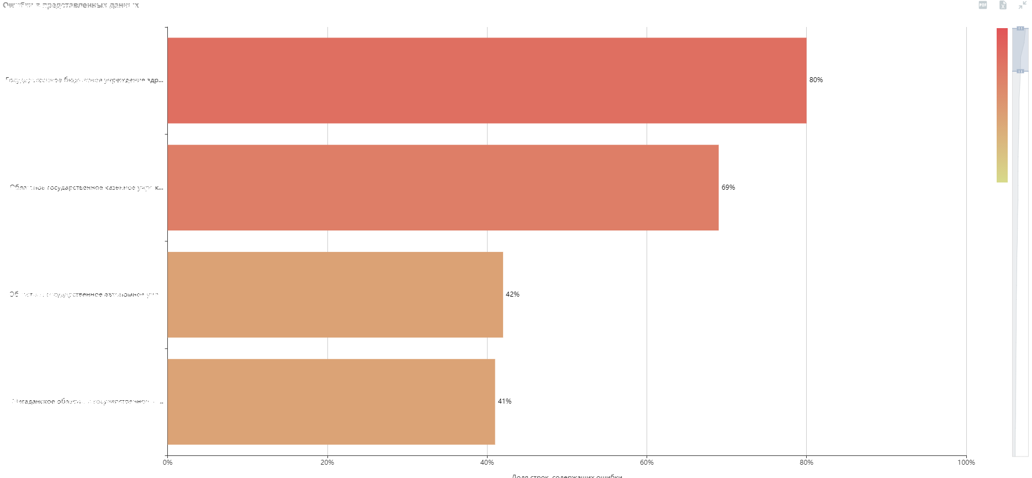

На данной гистограмме изображен рейтинг медицинских организаций по доле строк, содержащих ошибки (в процентах). Данная гистограмма позволяет увидеть значение показателя «Доля строк, содержащих ошибки» в каждой МО субъекта РФ, и отображает фактическую заинтересованность руководителя МО в предоставлении качественных данных по отчету Мониторинг ЗП. Цветовая шкала позволяет быстро визуализировать как аутсайдеров, так и лидеров рейтинга с помощью ползунка в правом верхнем углу гистограммы.

Гистограмма «Динамика изменения количества ошибочных строк»

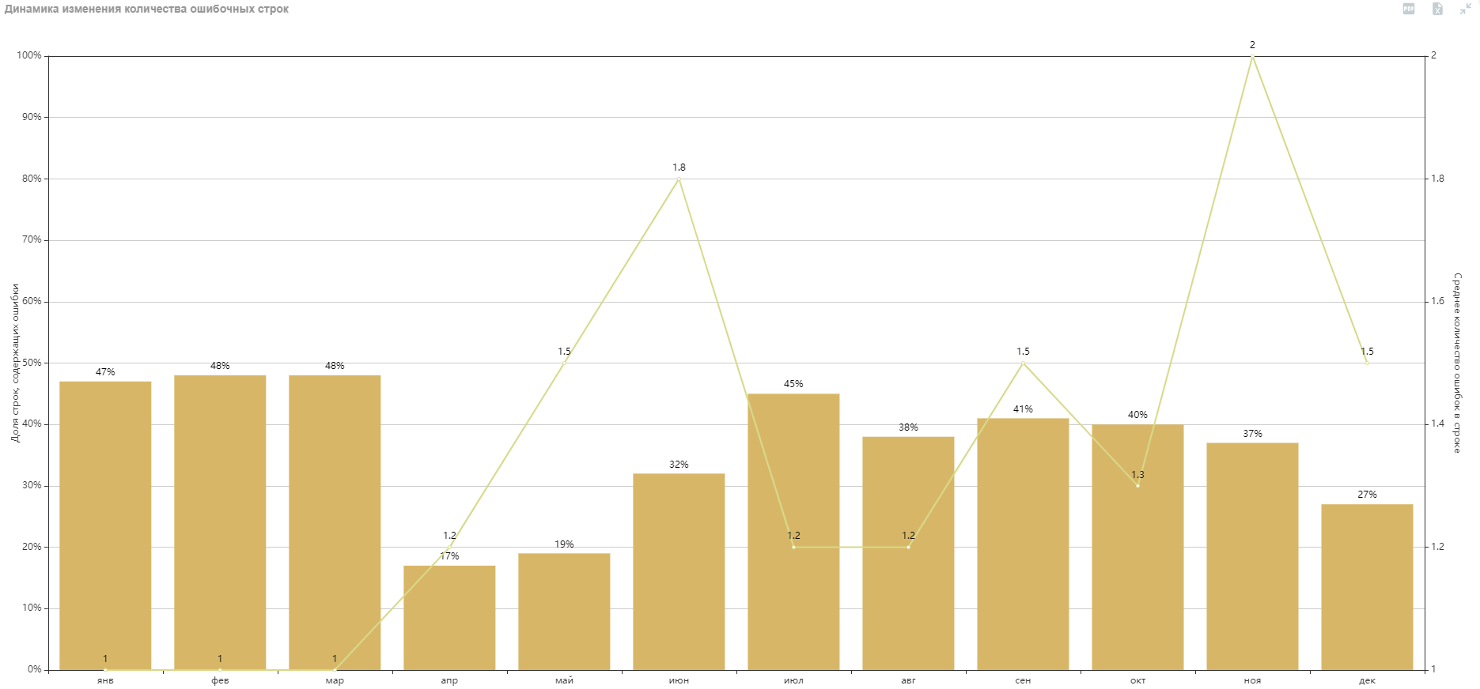

Данная гистограмма позволяет увидеть динамику работы субъекта РФ над ошибками за каждый отчетный месяц, как по показателю «Доля строк, содержащих ошибки» (столбчатая диаграмма), так и по показателю «Среднее количество ошибок в строке» (линейный график).

Гистограмма «Соотношение общего количества строк и строк, содержащих ошибки»

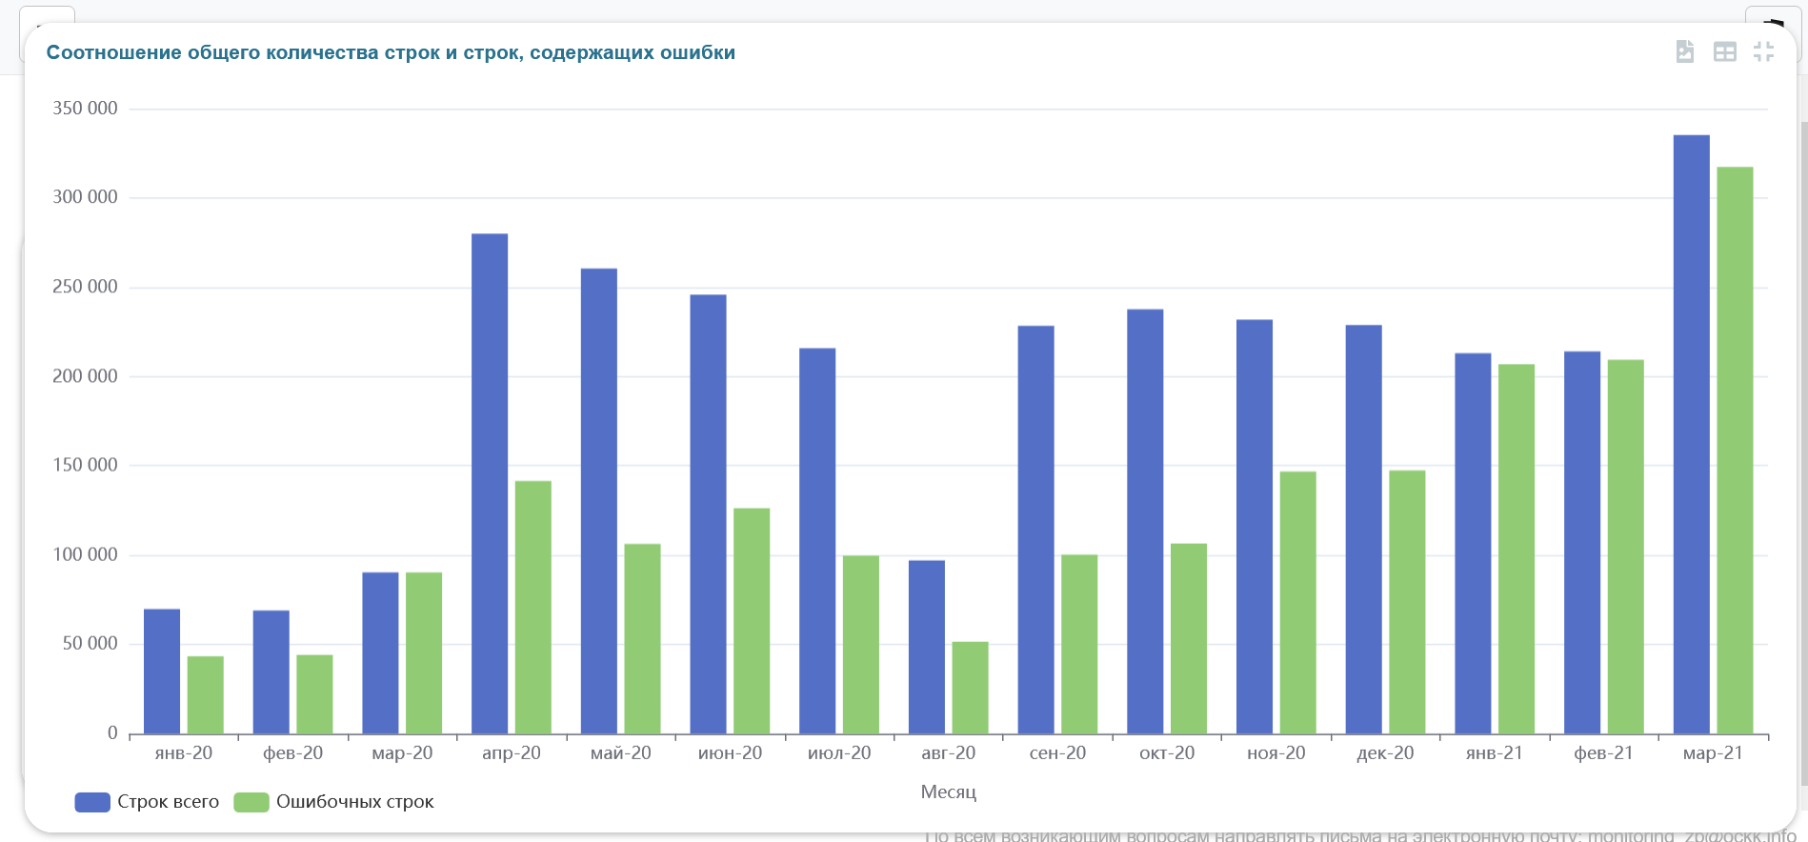

На данной столбчатой гистограмме изображены столбцы, отражающие количество строк в сданных отчетах субъектом РФ за каждый месяц: синие столбцы – значение показателя «Количество строк всего»; красные столбцы – значение показателя «Количество строк, содержащих ошибки». При наведении курсора на соответствующий столбец гистограммы, отображается информация о количестве строк всего и строк, содержащих ошибки в данном периоде.

лист «Допущенные ошибки»



В верхней строке отображены значения KPI (показателей) субъекта в целом. Чем ниже значения показателей 2-5, тем качественнее данные сдают уполномоченные представители от медицинских организаций

* Поле «Количество строк всего» – это количество строк, которое сдано субъектом РФ по отчету Мониторинг ЗП за период с января 2020 года по текущий месяц
* Поле «Количество строк, содержащих ошибки» – это количество строк, которые содержат ошибки из показателя «Количество строк всего» за период с января 2020 года по текущий месяц
* Поле «Количество ошибок в Паспортной части» – это количество строк, которое относится к паспортной части за период с января 2020 года по текущий месяц
* Поле «Количество ошибок в Финансовой части» – это количество строк, которое относится к финансовой части за период с января 2020 года по текущий месяц
* Поле «Количество дубликатов» - это количество дубликатов, как по паспортной, так и по финансовой части, за период с января 2020 года по текущий месяц

ГРАФИК «ДОЛЕВАЯ СТРУКТУРА ОШИБОК В ПОЛЯХ»

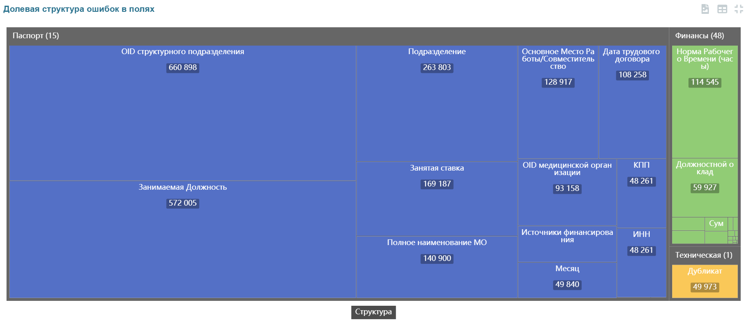

На данном графике отображается количество ошибок, содержащихся в полях полученных данных. В самых больших квадратах указано самое большое количество ошибок. Таким образом на графике показаны какие ошибки необходимо устранить в первую очередь, чтобы максимально быстро улучшить качество предоставляемых данных.

ГРАФИК «ДИНАМИКА ИЗМЕНЕНИЯ КОЛИЧЕСТВА ОШИБОК ПО ТИПАМ»

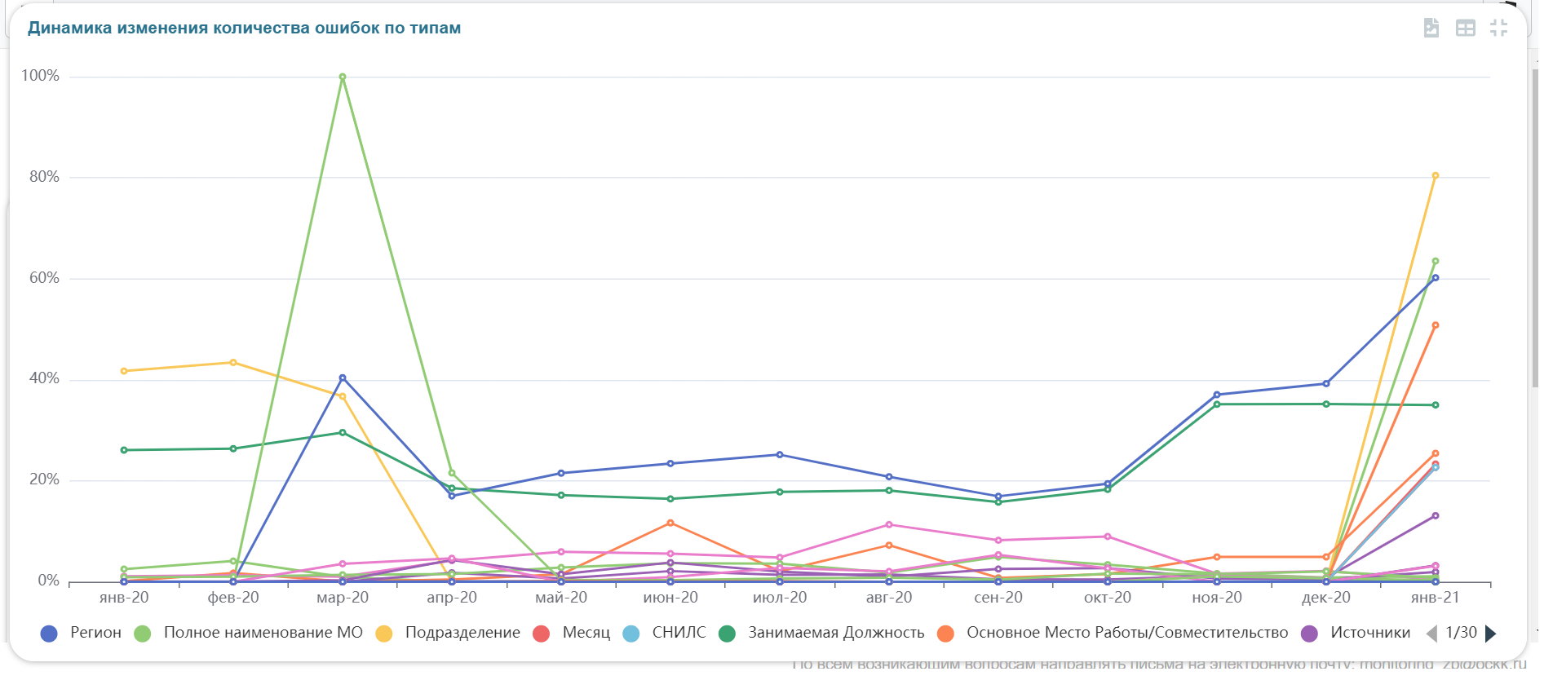

На данном графике отображена динамика изменения количества ошибок по каждому полю в разрезе каждого периода.

ГРАФИК «ДОЛЕВАЯ СТРУКТУРА ТИПОВ ОШИБОК»

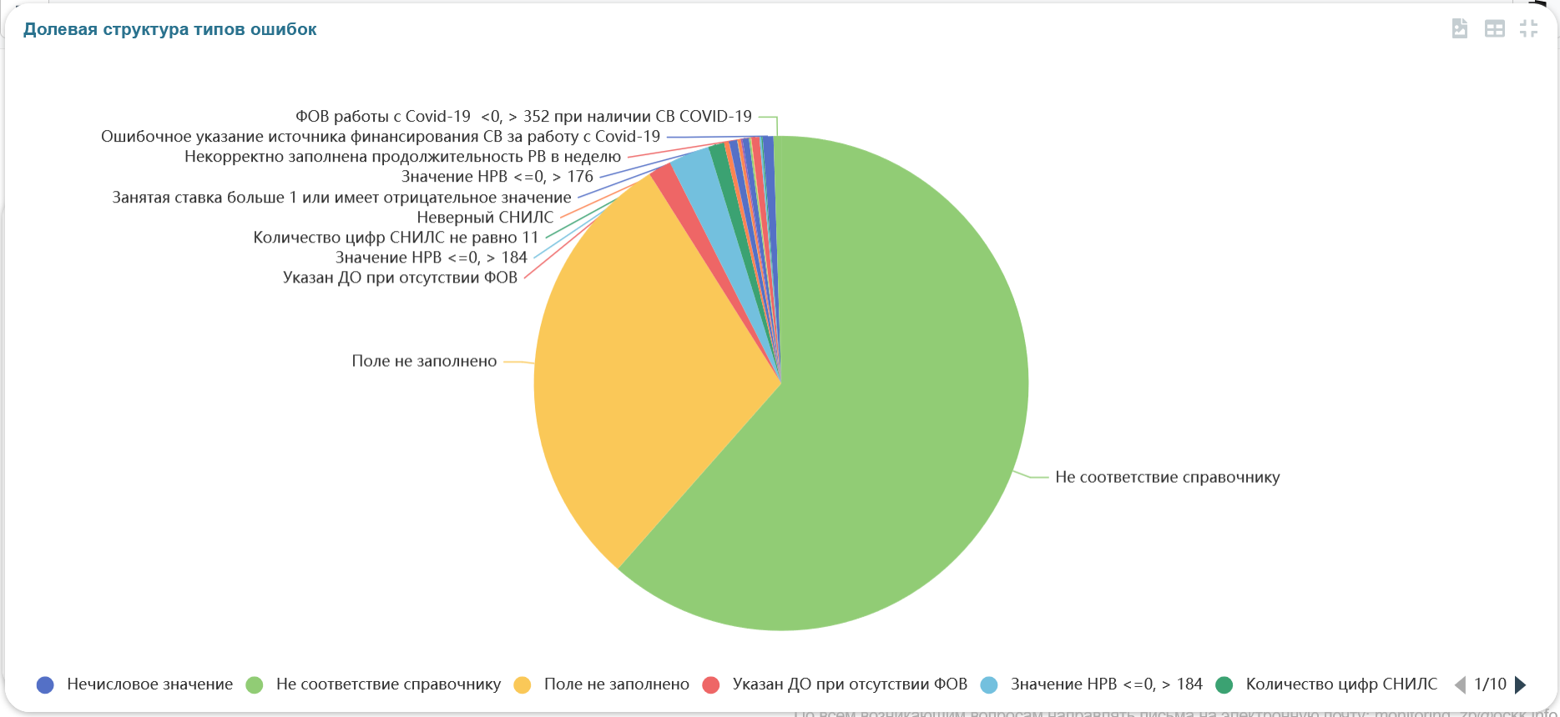

На данной круговой диаграмме отображена доля каждого типа ошибок в общем количестве.

ГРАФИК «ДОЛЕВАЯ СТРУКТУРА ОШИБОК В ПОЛЯХ» И «КОЛИЧЕСТВО ОШИБОК»

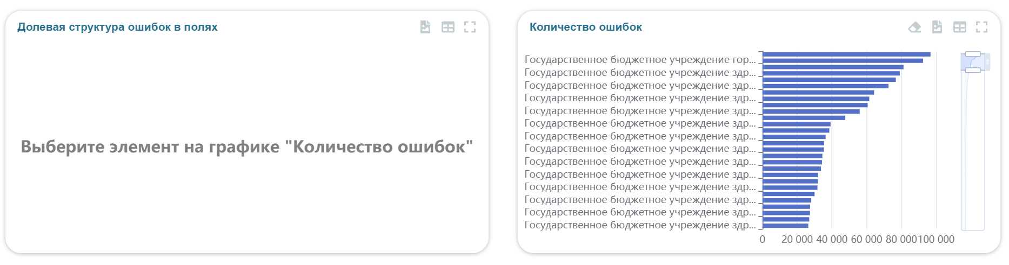

Данные графики взаимосвязаны и показывают количество ошибок в отчетах по медицинским организациям региона и их долевую структуру. При выборе медицинской организации (график «Количество ошибок») слева, на графике «Долевая структура ошибок» будет отображаться информация только по данной медицинской организации.

лист «Ошибки детально»

При открытии данного листа отображается таблица, информация в которой позволяет ответственному представителю субъекта идентифицировать ошибочные строки сводного файла отчета Мониторинг ЗП по полю «Номера ошибочных строк», распознать тип ошибки, наименование столбца в форме отчета, где была допущена ошибка, а также определить медицинскую организацию, допустившую ошибку за определенный период отчета.

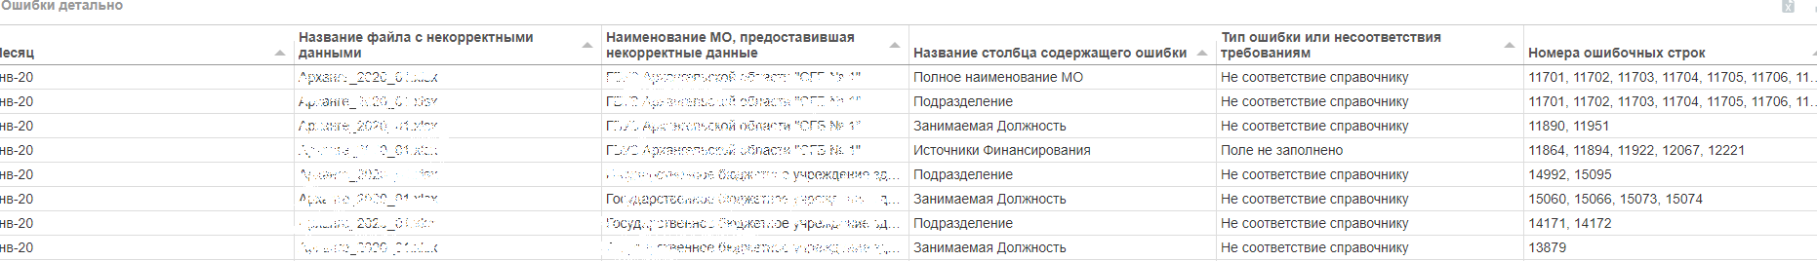

Поле «Месяц» - отчетный месяц, за который предоставлен файл с отчетом Мониторинг ЗП

Поле «Название файла с некорректными данными» - наименование файла

Поле «Наименование МО, предоставившая некорректные данные» - наименование медицинской организации, согласно присланного отчета

Поле «Название столбца, содержащего ошибки» - указано название столбца формы отчета Мониторинг ЗП, в котором МО допустила ошибки

Поле «Тип ошибки или несоответствия требованиям» - отображены наименования типов ошибок

Поле «Номера ошибочных строк» - указаны номера строк отчета Мониторинг ЗП, сданного субъектом за соответствующий период, содержащие ошибки по данному типу ошибки.

Типы ошибок или несоответствия требованиям инструкции заполнения расположены по адресу <https://cloud.cniioiz.ru/owncloud/index.php/s/oNf7b1eCsvVKgRe> в файле: Описание_ошибок_системы_контроля_качества_данных.

Лист «Полнота предоставленных данных»

При нажатии на вкладку «ПОЛНОТА ПРЕДОСТАВЛЕННЫХ ДАННЫХ» откроется окно, содержащее графики и таблицы: «KPI», «Динамика изменения количества МО за отчетный период»; «Сравнение количества МО за отчетные периоды»; «Динамика изменения количесива подразделений МО за отчетные периоды»; «Сравнение количества подразделений МО за отчетные периоды»; «Динамика изменения количества работников МО за отчетный период»; «Сравнение количества работников МО за отчетные периоды».

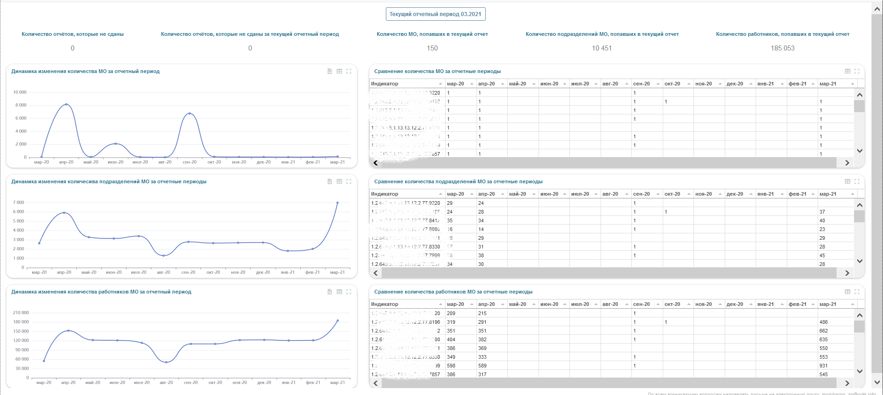

В верхней строке отображены статистическая информация о сданных субъектом РФ отчета мониторинг ЗП.

* Поле «Количество отчетов, которые не сданы» – это количество месяцев, отчеты по которым субъект не предоставил за период с января 2020 года года по текущий месяц
* Поле «Количество отчетов, которые не сданы за текущий отчетный период» – это количество отчетов, которые не предоставлены субъектом в текущем отчетном периоде
* Поле «Количество МО, попавших в текущий отчет» – это количество уникальных наименований медицинских организаций по отчету за текущий отчетный период
* Поле «Количество работников, попавших в текущий отчетный период» – это уникальное количество работников по отчету за текущий отчетный период

На линейных графиках «Динамика изменения количества МО за отчетный период»; «Динамика изменения количесива подразделений МО за отчетные периоды»; «Динамика изменения количества работников МО за отчетный период» отображена динамика по месяцам по количеству медицинских организаций, подразделений и сотрудниках, предоставленных в отчетах субъектом за разные периоды.

В таблицах «Сравнение количества МО за отчетные периоды», «Сравнение количества подразделений МО за отчетные периоды», «Сравнение количества работников МО за отчетные периоды» отображена информация о количестве медицинских организаций, подразделений и сотрудников, которое были предоставлено в отчетах Мониторинг ЗП субъектом за разные периоды в разрезе OID МО.

На данном листе представлена информация, которая отражает различия в количестве предоставляемых данных МО субъекта РФ, и предназначена для контроля уполномоченным представителем субъекта за полнотой сдаваемых данных.

Лист «Дисциплина предоставления данных»

На экране отображаются 2 таблицы о дисциплине предоставления отчетов на портал ЦНИИОИЗ, содержащаяся в них информация позволяет контролировать субъекту РФ своевременность предоставления и принятия к анализу отчета Мониторинг ЗП.

Таблица «Дисциплина предоставления данных» отражает месяц, за который сдан отчет и дату, когда отчет был предоставлен.

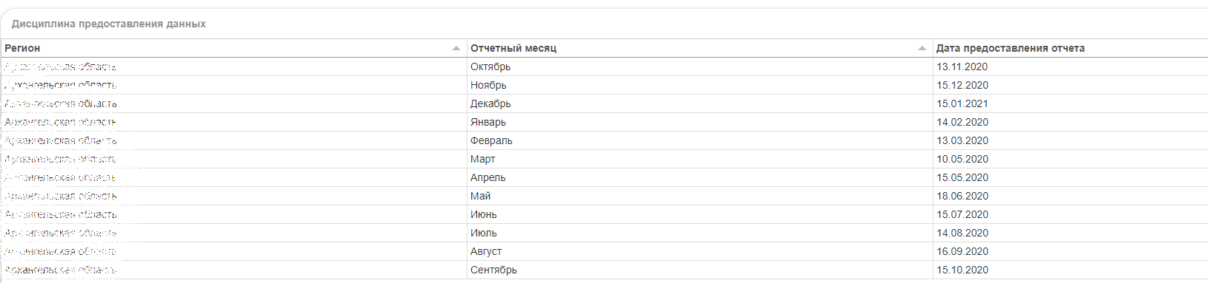

Поле «Регион» - наименование региона РФ

Поле «Отчетный месяц» - месяц, за который предоставлен файл с отчетом Мониторинг ЗП

Поле «Дата предоставления отчета» - дата предоставления отчета Мониторинг ЗП

Таблица «Статус загрузки данных в систем» отображается информация о загруженных отчетах:

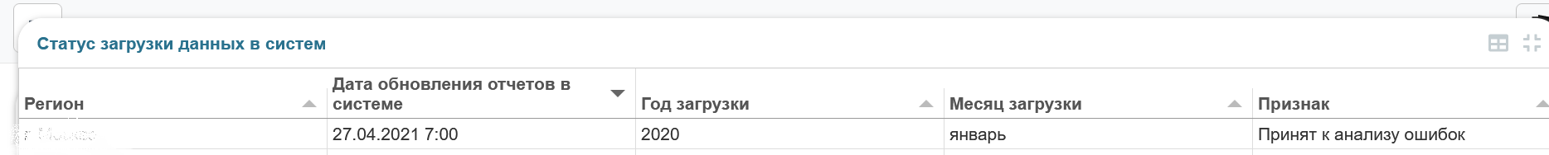

Поле «Регион» - наименование региона РФ

Поле «Дата обновления отчетов в системе» - отображает информацию об обновлении сданных отчетов в системе сбора данных на ресурсной базе ОЦКК

Поле «Год загрузки» - год, за который предоставлен файл с отчетом Мониторинг ЗП

Поле «Месяц загрузки - месяц, за который предоставлен файл с отчетом Мониторинг ЗП

Поле «Признак» - содержит информацию о принятия отчета Мониторинг ЗП

Причины, по которым отчет не загружен:

1. Файл назван не по справочнику названий отчетов
2. Файл загружен на портал ЦНИИОИЗ не за тот период, за который необходимо сдать отчет
3. Файл не соответствует формату «xlsx» или «xls»
4. Файл содержит ссылки на внешние файлы или дополнительные столбца
5. Лист в файле, содержащие данные назван не Таблица 1
6. Файл не сдан

Лист «Диапазоны строк по МО»

При нажатии на лист «ДИАПАЗОНЫ СТРОК ПО МО», откроется окно, содержащее таблицу «Диапазоны строк по МО», которая выглядит следующим образом.

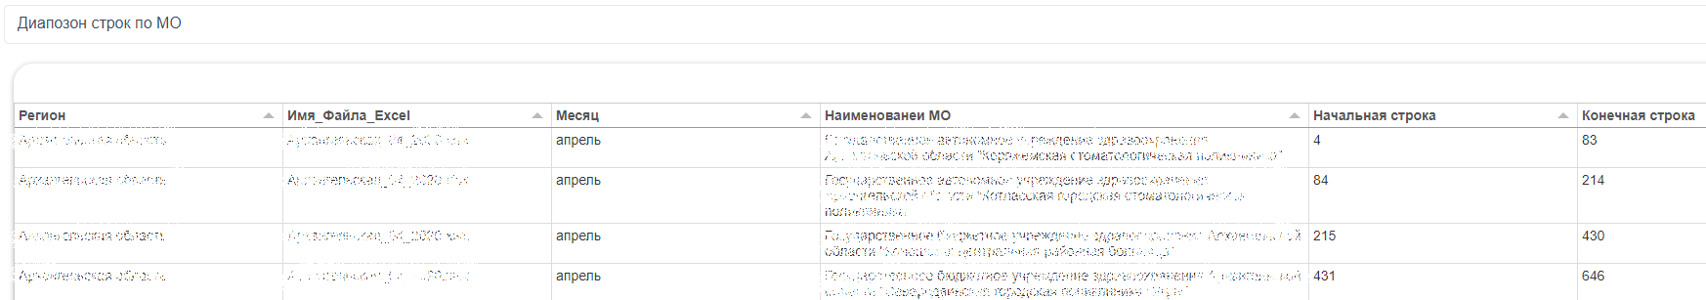

Поле «Регион» - наименование региона

Поле «Имя_Файла_Exсel» - наименование файла

Поле «Месяц» - наименование медицинской организации, согласно присланного отчета

Поле «Наименование МO» - наименование медицинской организации, согласно присланного отчета

Поле «Начальная строка» – указан номер строки в файле Exсel, с которой начинается информация по конкретной медицинской организации

Поле «Конечная строка» – указан номер строки в файле Exсel, в которой заканчивается информация по конкретной медицинской организации.

Данная таблица содержит информацию о номерах строк, в сводном файле отчета в формате Exсel, в которых занесена информация по медицинским организациям. Таблица носит информативный характер и создана для удобства определения строк в сводном файле для медицинской организации.